# Shopee店铺登录失败解决方案

目前紫鸟自动化支持自动读取 虾皮平台的邮箱验证码，操作步骤：

1、用户在紫鸟上录入邮箱账号 和 邮箱密码，进行托管；

2、登录虾皮后台，修改二次验证方式为邮箱验证。

完成上述操作后，

后续任务在运行RPA时，如果登录出现二次验证，就会自动读取邮箱的邮件，去填充二次验证码。

**如何在紫鸟后台托管邮箱账号**

1、点击店铺右侧的“常用账号管理”：

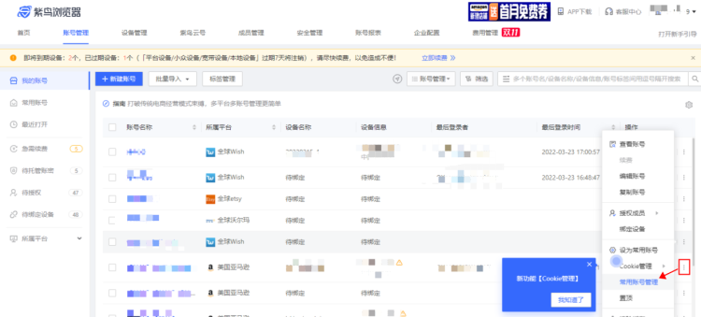

2、在弹出页面选择“添加”

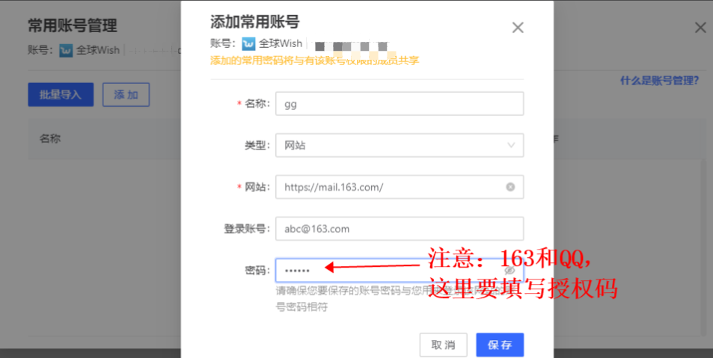

**注意：**

1、目前只支持5种邮箱： qq.com、163.com、126.com、yeah.net、outlook.com

2、对于qq和163、126、yeah，用户要输入授权码，而不是登录密码

**QQ授权码获取参考操作指引：**

1、使用chrome浏览器进入 https://mail.qq.com 并输入账号密码完成登录

2、点击页面顶部的【设置】按钮，进入管理界面，再点击下方【帐户】页签：

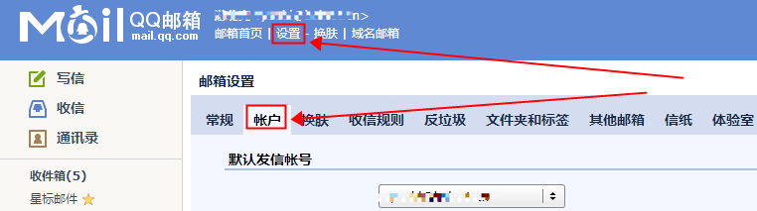

3、向下滚动页面到【POP3/IMAP/SMTP/Exchange/CardDAV/CalDAV服务】，点【POP3/SMTP服务】的开启：

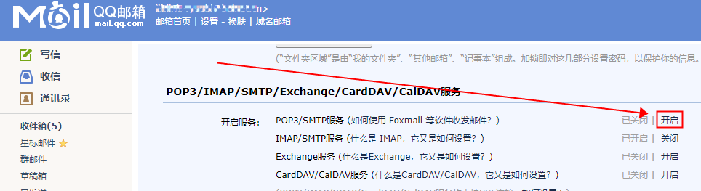

4、此时会弹出【验证密保】，请按提示，使用手机发送验证码：

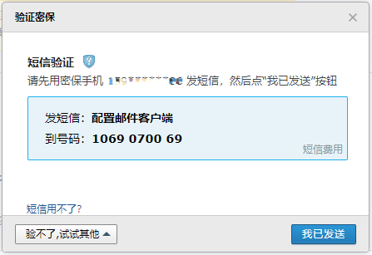

5、手机发送完毕后，点上图的【我已发送】，会弹出窗口显示授权码，请复制授权码，进行妥善保存：

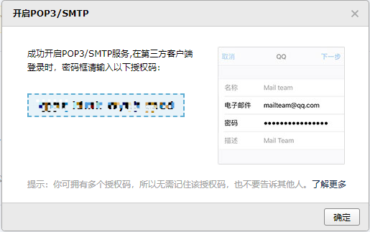

**网易邮箱POP3开启及授权码获取：**

说明：

对于网易邮箱，使用Foxmail/Outlook等客户端，不能使用登录密码收发邮件，

只能使用授权码才能收发邮件，下文描述了如何获取授权码。

注：有账户和授权码即可，不需要提供登录密码

1、使用chrome浏览器进入 https://mail.163.com 并输入账号密码完成登录

2、点击左侧菜单的【邮箱中心】右边的齿轮图标，进入管理界面

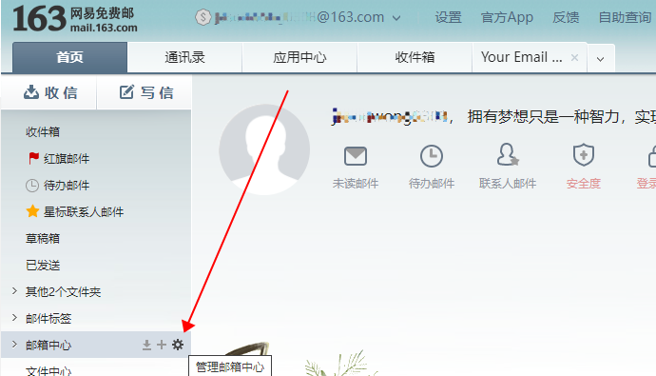

3、在管理界面，点击左侧菜单的【POP3/SMTP/IMAP】，并点击右铡的开启服务

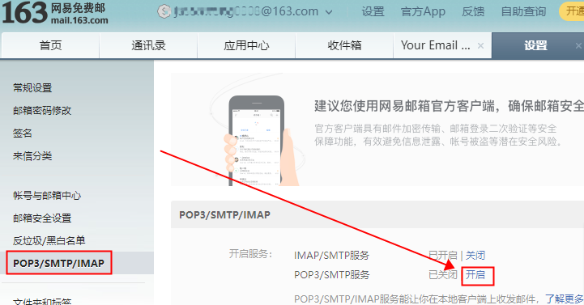

4、此时会弹出【账号安全提示】，请点击【继续开启】：

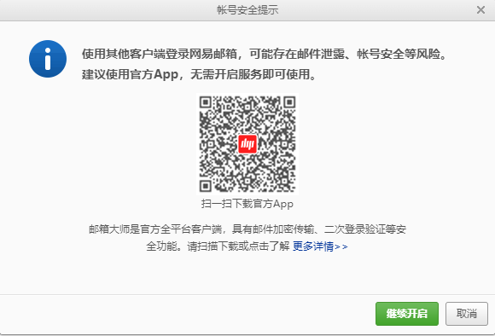

5、此时会进入【账号安全验证】，请按提示，使用手机发送验证码：

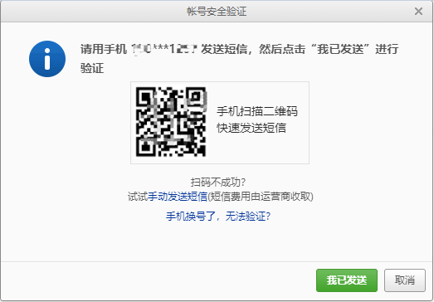

6、手机发送完毕后，点上图的【我已发送】，会弹出窗口显示授权码，请复制授权码，进行妥善保存：

